Robotika, virtuální realita i řemeslo. Konstruktérská akademie letos poprvé otevřela brány veřejnosti
Na začátku června se v postřelmovské základní uskutečnil již třetí ročník Konstruktérské akademie. Akci navštívilo více než šest set kluků a holek ze základních škol. Proč? Aby na vlastní kůži zažili svět moderních technologií, vědy a řemesel.
Celkem 38 dětí absolvovalo náročnou robotickou soutěž. Ze stavebnice LEGO Mindstorms sestavily robota, který dokázal projet předem zadanou trasu na herním plánu, automaticky složil náklad v podobě hokejového puku a zacouval do garáže. „Děti se s tímto úkolem docela natrápily, ale nakonec trasu pokořili téměř všichni roboti“, říká Anna Bartošová, ředitelka MAS Horní Pomoraví, která akci ve spolupráci se ZŠ Postřelmov, Svazem průmyslu a obchodu a MAS Šumperský venkov pořádá již potřetí. V rámci řemeslné soutěže pak přišly na řadu svěráky a pily. Starší děti vyráběly ze dřeva nákladní auto, mladší z připravených polotovarů vyrobily ozdobné tužky a šperky. Celkem se do řemeslné soutěže zapojilo 25 dětí.
„Ve spolupráci s partnery jsme připravili bohatý interaktivní program. Děti si vyzkoušely vrtání, práci s LED světly, fyzikální a chemické pokusy, práci s hydraulikou i 3D tisk. Díky podpoře Střední školy automobilní a společnosti Forvia Hella si účastníci mohli dopřát také projížďky automobilem Tesla nebo fantastickou show Tesla Dance“, doplňuje Bartošová. Tyto atrakce měly velký úspěch především u kluků, ale podívat se přišla i děvčata.
V rámci akce se uskutečnil workshop Pevnosti Poznání pro pedagogy a setkání kariérních poradců s personalisty ze tří významných firem, které akci podpořily nejen svou účastí, ale také finančně - Dormer Pramet, Škoda Pars a Hella Forvia.
V uplynulých dvou ročnících akce cílila na školy. „Jsem ráda, že jsme konstruktérskou akademii díky sponzorům a partnerům mohli letos otevřít i veřejnosti. V odpoledních hodinách se na ni přišly podívat děti i s rodiči. Někdy je totiž daleko těžší přesvědčit o významu technických a řemeslných oborů rodiče než děti. Přitom právě v našem regionu jsou tyto profese naprosto klíčové a děti s nimi najdou skvělé uplatnění“, uzavírá Bartošová.

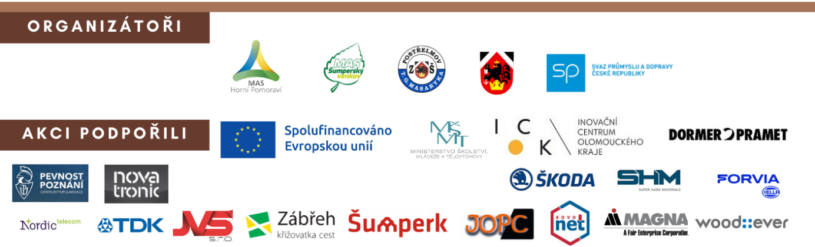

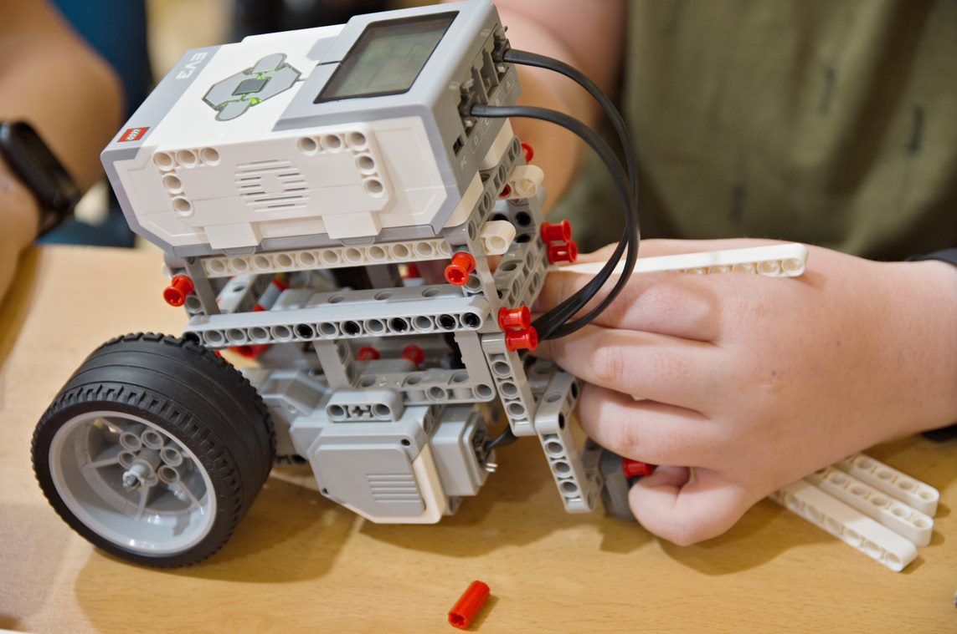
LEGO robot, kterého děti v rámci soutěže sestavily

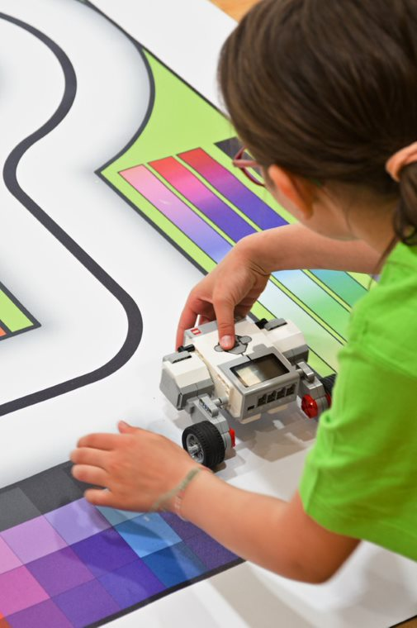
LEGO robot projíždí soutěžní cestu

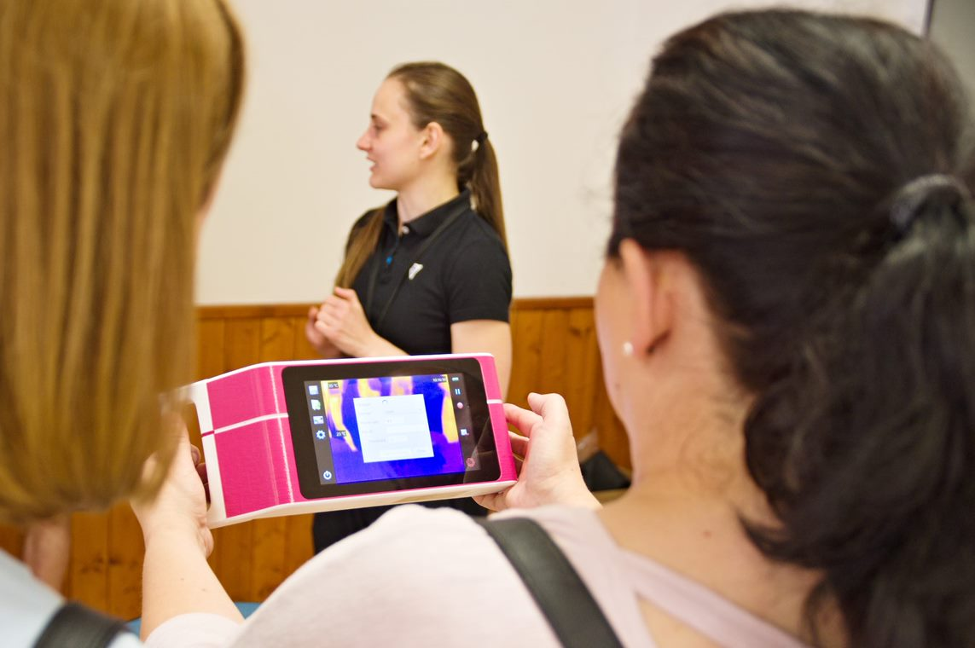
Workshop pevnosti poznání pro učitele (práce s termokamerami)
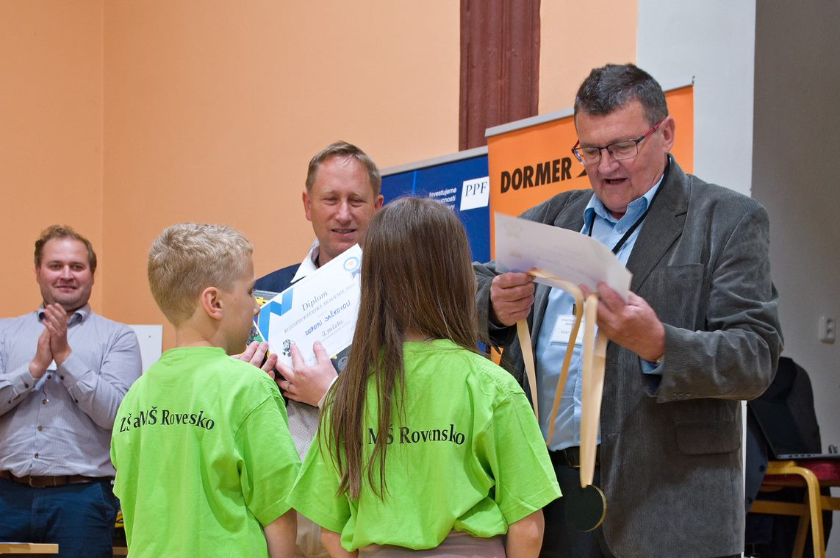
Děti ze ZŠ Rovensko přebírají medaile a ceny za svůj úspěch v robotické soutěži

